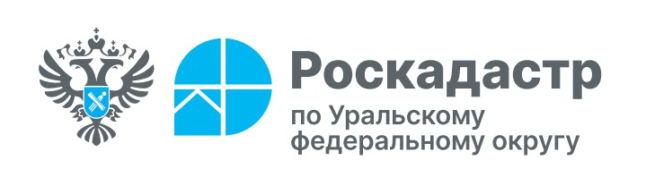
ФИЛИАЛ ППК «РОСКАДАСТР» ПО УРАЛЬСКОМУ ФЕДЕРАЛЬНОМУ ОКРУГУ
ВЫПОЛНЯЕТ СЛЕДУЮЩИЕ ВИДЫ РАБОТ:

Вспомогательные и специальные кадастровые работы
Схема расположения земельного участка на кадастровом плане территории - это графический документ, на котором отображаются границы образуемого или образуемых земельных участков с учетом кадастровых границ соседних участков. В схеме указывается конкретное местоположение образуемого участка, четкие координаты границ участка и его площадь. Схема оформляется в бумажном виде и в форме электронного документа. Кадастровый инженер закажет кадастровый план территории, проанализирует возможность формирования земельного участка в нужном месте, при необходимости выполнит геодезические обмеры и составит схему согласно утвержденным требованиям.

Консультационные и экспертные услуги
Помимо подготовки основных документов кадастровые инженеры оказывают консультационные услуги по всему спектру вопросов, связанных с кадастром, геодезией, согласованием, регистрацией недвижимости и территориальными спорами. Инженеры могут предоставлять справки с заключениями по объектам недвижимости, проводить экспертные исследования и выезжать на объекты для профессиональной консультации на месте.
Топографическая съемка - это создание подробных планов местности, отображающих рельеф, растительность, коммуникации и другие элементы ландшафта. Такие съемки проводятся для строительства и проектирования.
Вынос границ земельного участка в натуру - это геодезические работы, при которых координаты границ из ЕГРН переносятся на местность и фиксируются межевыми знаками (колышками, арматурой и т.п.) В результате владелец видит, где именно проходят юридически значимые границы участка.
Вынос границ заказывают, когда:
- есть или ожидаются споры с соседями по границе;
- утрачены старые межевые знаки или участок покупается «впервые»;
- планируется строительство, забор, хозпостройки, и нужно правильно выдержать отступы.

Результатом является акт выноса границ, в котором фиксируются координаты вынесенных точек и краткое описание участка; документ имеет юридическое значение как доказательство фактического обозначения границ по данным ЕГРН. На местности остаются межевые знаки, по которым собственник и подрядчики ориентируются при строительстве и эксплуатации участка.
Многолетний опыт кадастровых инженеров филиала ППК «Роскадастр» по Уральскому федеральному округу позволяет подготовить качественную документацию в установленные сроки!
Оформить заявку можно по тел.: +7 (343) 295-07-00 (добавочный 1 или 2028, 2996), +7 (993) 797-02-09 либо по Е-mail-почте: kadastr@ural.kadastr.ru

